**ANGIOT JA SYDÄN MRI-PROTOKOLLAT GE:N LAITTEET**

Sisällysluettelo

KEUHKOVALTIMOT (FB1CG) 3

Protokolla 3

Kela 3

Kuvaus 3

KEUHKOEMBOLIA (FB1DG) 4

Esivalmistelut 4

Kela 4

Protokolla 4

Kuvaus 4

MUNUAISVALTIMOT, VARJOAINEETON +BOLUS (PC5DG) 5

Esivalmistelut 5

Kela 5

Protokolla 5

Asettelu 5

Kuvaus 5

RINTA-AORTTA (PD5CG) 8

Esivalmistelu 8

Protokolla 8

-Chest- thorakaaliaortta 8

Kela 8

Kuvaus 8

VATSA-AORTTA (PD5CG) 10

Esivalmistelu 10

Protokolla 10

Kela 10

Kuvaus 10

VATSAONTELON VERISUONET LANTION TRICKS (PD4CG) 11

(Lantion alueen arteria ja vena ) 11

Esivalmistelu 11

Protokolla 11

Kela 11

SYDÄN 12

SYDÄNLIHAS PROTOKOLLA Nro 1 12

Esivalmistelu 12

Kuvaus 12

TARVITTAESSA: 14

SYDÄNLIHAS PROTOKOLLA Nro 2 15

Esivalmistelu 15

Kuvaus 15

ALARAAJA-ANGIO QUICKSTEP 19

Esivalmistelu 19

Protokolla 19

Potilaan asettelu 19

Kuvaus 19

ALARAAJA-ANGIO 20

Protokolla 20

Potilaan asettelu 20

Kuvaus 21

VARJOAINEETON ALARAAJA-ANGIO 25

Protokolla 25

Potilaan valmistelu 25

Potilaan asettelu 26

Kuvaus 26

# KEUHKOVALTIMOT (FB1CG)

**Esivalmistelu**

-Automaattiruiskutus, Varjoaine 0,2 ml/kg, nopeus 2.5 ml/s, enintään 20ml

-Pyydä angiolääkäri paikalle katsomaan kuvausajoitus.

## Protokolla

-Chest- pulmonaaliangio

## Kela

-8CH Body Full Fov / 8CH Body Upper

## Kuvaus

1. **3 Plane loc Fiesta**
2. **Pulmo CEMRA bolusangio**

- kuvataan **inspiriumissa (hengitysohjeet annetaan itse)**

* kuvaus käyntiin norm.; prepare to scan → scan →  
  FT MRA näyttö esille → valitse sag-kuvasta draw line:n avulla oikea axiaali   
   taso → go → laita SAT päälle
* lääkäri ruiskuttaa va:n ja seuraa näytöstä boluksen saapumista
* kuvaus käynnistetään **Go3D**-näppäimellä kun bolus on täyttänyt suonen →näyttöön ilmestyy (HUOM!)**5 sek viive** jolloin voit antaa **hengitysohjeet** (inspirium) ja kuvaus käynnistyy automaattisesti
* otetaan kaksi kertaa peräkkäin

# KEUHKOEMBOLIA (FB1DG)

## Esivalmistelut

-Automaattiruiskutus , Varjoaine 0,2 ml/kg, nopeus 2.5 ml/s, enintään 20ml

-Hengitysvyö

## Kela

-8CH Body Full Fov / 8CH Body Upper

## Protokolla

-Chest-mediastinum

## Kuvaus

-Kone antaa hengitysohjeet expiriumissa BH-sarjoissa

**1. LOC**

**2. T2 TRA frfse resp trig**

**3. 2D COR Fiesta**

**4. 2D TRA fs Fiesta**

**5. MRA COR +C**

**6. LAVA TRA +C**

**7. LAVA COR +C**

# MUNUAISVALTIMOT, VARJOAINEETON +BOLUS (PC5DG)

## Esivalmistelut

-Ravinnotta 4 tuntia

-Automaattiruiskutus Varjoaine 0,2 ml/kg, nopeus 2.5 ml/s, enintään 20ml

- hengitysvyö

## Kela

-8CH Body Full Fov / 8CH Body Upper

## Protokolla

-Abdomen-munuaisten mra

## Asettelu

-Tulee paremmat cor-kuvat jos potilas pystyy olemaan kädet ylhäällä

## Kuvaus

-Kone antaa hengitysohjeet expiriumissa BH-sarjoissa

1. **3 Plane Loc SSFSE**
2. **T2 TRA frfse resp trig**

-Maksan yläreunasta munuaisten alapuolelle

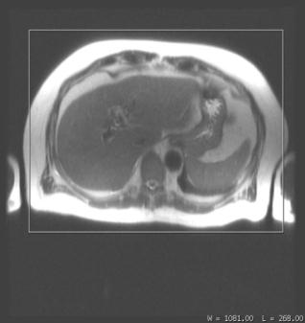

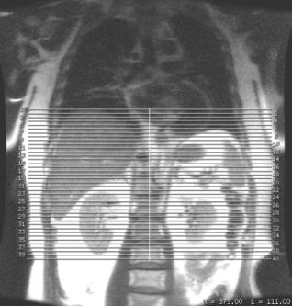

-Pakan katettava koko kuvausalue, isonna tarvittaessa leikepaksuus

1. **2D TRA DualEcho BH**

-Leikkeet munuaisista

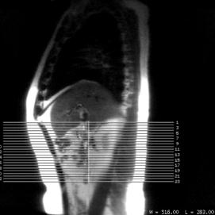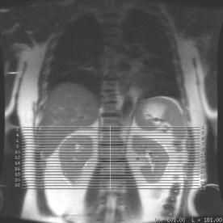

1. **2D COR Fiesta BH**

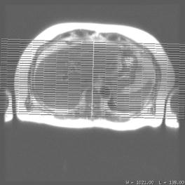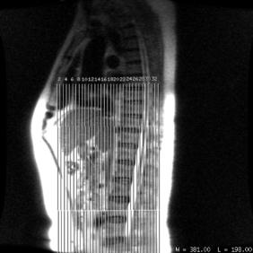

1. **3D TRA inhance inflow ir (NATIIVI)**

-mun. valtimoiden kohdalta

1. **Renal CEMRA**

-Suunnittele coronaalisuunnassa sagittaali kuvaan (aortan suuntaisesti rangan  
 etupuolelle);

**-Ensin natiivi,sitten va.sarjat**

-natiivisarjan jälkeen → scan → FT MRA näyttö esille → valitse sag-kuvasta draw line:n avulla oikea axiaali taso aortan kaari → go → laita SAT päälle

-kuvaus käynnistetään, kun bolus näkyy aortan kaaressa tai viimeistään rinta-aortan yläosassa. **Go3D**-näppäimellä → **hengitysohjeet tulevat** **(inspirium**) **automaattisesti** ja kuvaus käynnistyy

-FT MRA näyttö poistuu ja ohj.paneeli (Scan Desktop) tulee näkyviin.

(varjoainesarjojen välissä potilaalla on 10sec aikaa hengittää) → toinen sarja alkaa automaattisesti

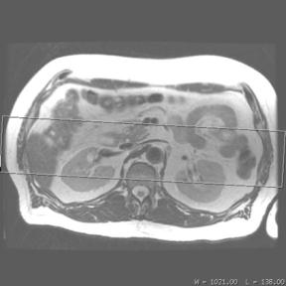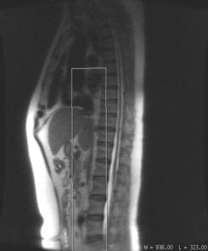

1. **T1 COR LAVA fs BH +C**

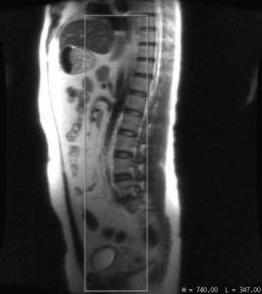

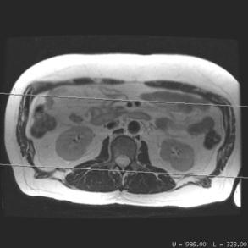

**T1 AX LAVA fs BH +C**

* munuaisista

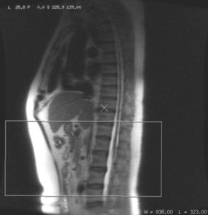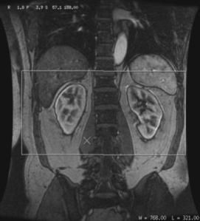

# RINTA-AORTTA (PD5CG)

EI KUVATA PÄRÖSSÄ/ KERIMAA PEKKA 10.2022

## Esivalmistelu

-Automaattiruiskutus, Varjoaine 0,2 ml/kg, nopeus 2.5 ml/s, enintään 20ml

## Protokolla

## -Chest- thorakaaliaortta

## Kela

-8CH Body Full Fov / 8CH Body Upper

## Kuvaus

* 1. **3 Plane loc Fiesta**
  2. **2D TRA Fiesta**
  3. **2D SAG Fiesta**

-Viistosagittaali aortankaaren suhteen, katso 2D Tra fiesta kuvista viistous ja loc-Cor/Sag kuvista korkeus

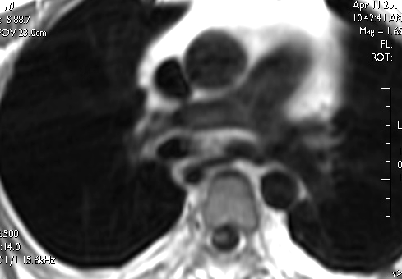

**4. Aorta CEMRA bolusangio**

* ensin natiivisarja kuvataan **inspiriumissa (anna hengitysohjeet itse)**
* Kuviin tulee liikeartefaktaa kuten alla olevassa esimerkissä, tämä ei haittaa

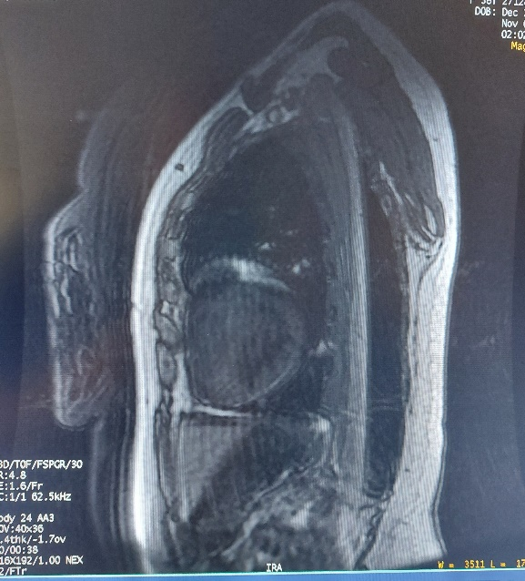

* natiivisarjan jälkeen → scan →FT MRA näyttö esille → valitse sag-kuvasta draw line:n avulla oikea axiaali taso → go → laita SAT päälle
* Ruiskuta va ja seuraa näytöstä boluksen saapumista
* kuvaus käynnistetään **Go3D**-näppäimellä kun bolus on täyttänyt suonen →näyttöön ilmestyy 5 sek viive jolloin voit antaa **hengitysohjeet** (inspirium) ja kuvaus käynnistyy automaattisesti
  + - FT MRA näyttö poistuu ja ohj.paneeli (Scan Desktop) tulee näkyviin.
    - toistetaan vielä 2 kertaa, saa hengittää pinnallisesti

**Tarvittaessa:**

**5. T1 TRA se**

**6. T1 SAG se**

# VATSA-AORTTA (PD5CG)

EI KUVATA PÄRÖSSÄ/ KERIMAA PEKKA 10.2022

## Esivalmistelu

-Automaattiruiskutus, varjoaine 0,2 ml/kg, nopeus 2.5 ml/s, enintään 20ml

-Huom! Soitetaan angio-lääkäri paikalle fluoro-vaiheessa tai kysytään draw line paikka.

## Protokolla

-Abdomen-aortta

## Kela

-8CH Body Full Fov / 8CH Body Upper / lower

## Kuvaus

1. 3 Plane loc Fiesta
2. 2D TRA Fiesta
3. 2D SAG Fiesta
4. Aorta CEMRA bolusangio

-Suunta cor tai sag riippuen kysymyksen asettelusta

-Kuvataan ensin natiivi **inspiriumissa (anna hengitysohjeet itse)**

-Natiivisarjan jälkeen → scan →FT MRA näyttö esille → valitse sag tai cor-kuvasta draw line:n avulla oikea axiaali taso → go → laita SAT päälle

-Lääkäri ruiskuttaa va:n ja seuraa näytöstä boluksen saapumista

kuvaus käynnistetään **Go3D**-näppäimellä kun bolus on täyttänyt suonen →näyttöön ilmestyy 5 sek viive jolloin voit antaa **hengitysohjeet** (inspirium) ja kuvaus käynnistyy automaattisesti

# VATSAONTELON VERISUONET LANTION TRICKS (PD4CG)

# (Lantion alueen arteria ja vena )

## Esivalmistelu

-Automaattiruisku ja kaksivaiheinen ruiskutusohjelma (sydänohjelma)

Pieni potilas arteriavaihe pelkästään 6ml, iso potilas 10ml. Arteria+venavaiheet 10ml. flow 2.0. Nacl 20ml flow 2.0.

## Protokolla

-Pelvis- Lantio Tricks

## Kela

-8CH Body Full Fov / 8CH Body Upper (pallean kaaresta nivuseen)

1. LOC
2. SSFSE SAG

-Otetaan keskeltä n. 22 leikettä.

1. AORTA ARTERIA TRICS

-Suunnittelu: Locks per laps = 40

Avaa TRICKS lehti

-Output themoras phases = 21 (Kuvaus kestää n. 1min30s) Kuvia tulee 80 x 21 Kuvien laskeminen kestää kauan.

Natiivisarja (kuvat eivät tule näkyviin)

Varjoaineruiskutus 6-10ml ja kuvaus käyntiin yhtä aikaa.

4. AORTA ARTERIA + VENA TRICKS

-Suunnittelu: Locks per laps 40

Avaa TRICKS lehti

-Output themoras phases = 48 (Kuvaus kestää n. 3min) Kuvia tulee 80 x 48. Kuvien laskeminen kestää todella kauan.

# SYDÄN

# SYDÄNLIHAS PROTOKOLLA Nro 1

## Esivalmistelu

**-** Merkitse potilaan pituus, paino ja pulssi RIS:iin.

-hengitysvyö, EKG-tahdistus, happiviikset

**-**varjoaine 20 ml

**-**ruiskutusnopeus 2,5ml/s va 1,5kertainen max 30ml, huuhtelu 2,5ml/s

Nacl 20ml tai

varjoaineen voi laittaa myös käsiruiskutuksena

**- Jos ajallisesti pitkiä hengityspidätyksiä, esim. 37s, anna hengitysohjeet 2x**

**-**tarkista Shim-pakka joka sarjaan

-Suurenna FOV, jos iso potilas

## Kuvaus

1. 3D FIESTA loc x2, asettele jälkimmäinen loc leikkeet sydämen kohdalle
2. 2-kammio FIESTA loc, yksi leike, asetellaan tra scoutiin, HUOM! Shim-boxi EI METALLIN PÄÄLLE (koskee kaikkia sarjoja)
3. 4-kammio FIESTA loc, yksi leike, asetellaan 2-kammio scoutiin
4. Short axis FIESTA loc, yksi leike, asetellaan 4-kammio scoutiin
5. 4-kammio FIESTA loc, yksi leike, asetellaan short axis scoutiin
6. LVOT FIESTA kine

= left ventricular outflow tract eli vasemman kammion ulosvirtauskanava (aortan lähtökohta/alaosa). Asetellaan ”candy view” kuvaan

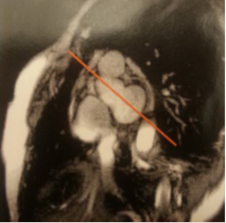

1. RVOT FIESTA kine

= right ventricular outflow tract eli oikean kammion ulosvirtauskanava (pulmonaalivaltimon lähtökohta/alaosa).

Asetellaan aksiaalileikkeeseen.

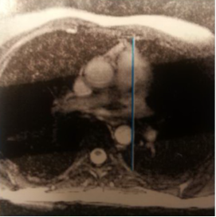

1. Triple IR short axis

sopiva määrä leikkeitä,(kattaa sydänlihaksen)

VARJOAINERUISKUTUS, ennen seuraavaa sarjaa, Delayed enhancementia varten

1. Short axis FIESTA kine

leikkeet koko vas.kammion läpi

1. Short axis cine IR

1 leike (voi kopioida sarjan Short axis Fiesta loc)

katsotaan sopiva PREP TIME eli TI aika seuraavaa sarjaa varten (lihas mustaa, veri valkoista, katso mallikuva seuraavalla sivulla)

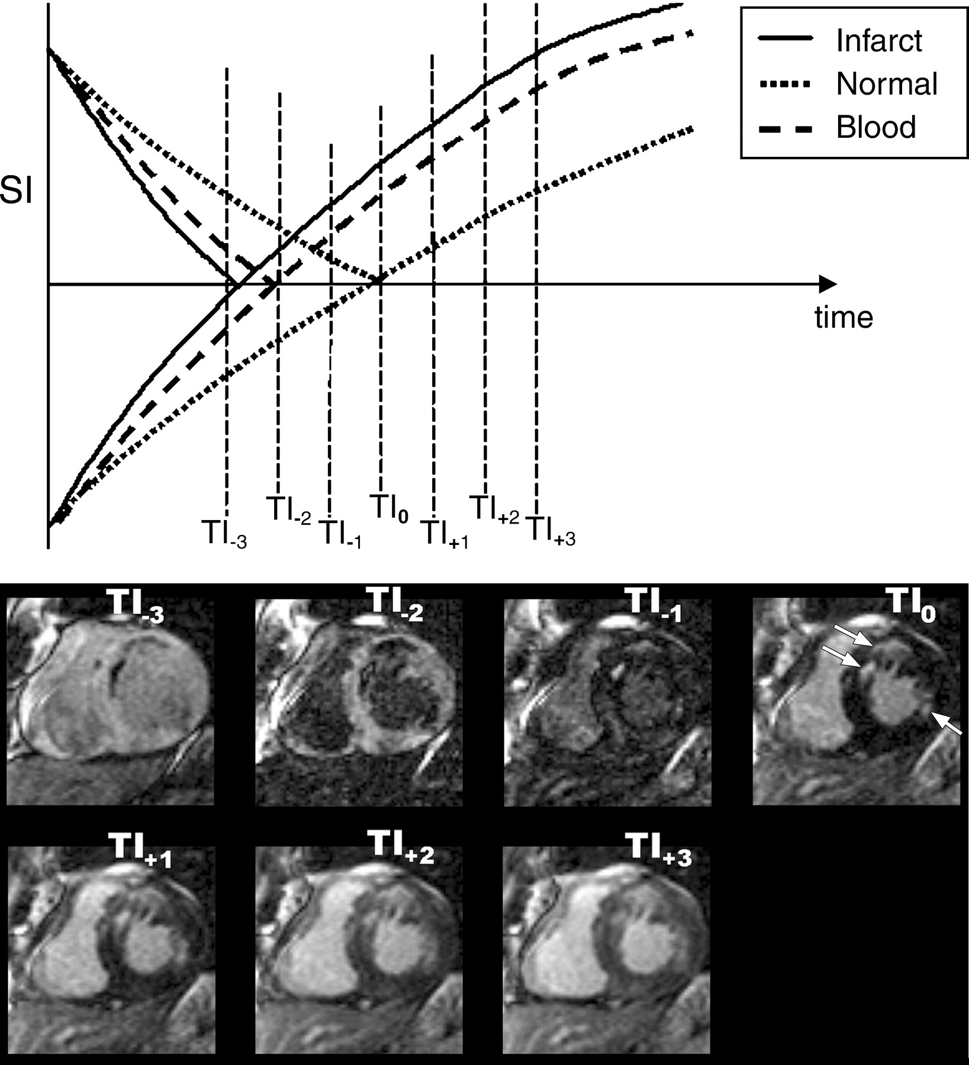

* kontrastin pitäisi olla kuten kuvassa T1 0 eli sydälihas on mustimmillaan ja veri erottuu.
* jos veri on tummaa pitää kasvattaa TI aikaa
* ajan kuluessa kontrasti muuttuu, kuvaus pitäisi aloittaa noin 10-15 min kuluttua va:n laiton jälkeen

1. Delayed enhacement =Short axis, jälkivaiheen tehostuskuvat

-8 leikettä, katettava koko vas.kammio

Muuta TI aika (prep time), katsotaan edellisestä sarjasta

Jos ei hyväksy TI aikaa,muuta Trigger Delay RRinterval 2

HUOM! TI aika välillä 250-300

1. 4-kammio cine IR

-1 leike (voi kopioida sarjan 4-kammio Fiesta loc)

Katsotaan sopiva PREP TIME eli TI aika seuraavaa sarjaa varten (lihas mustaa, veri valkoista)

1. 4-kammio jälkivaihe

-3 leikettä, keskeltä vas. Kammiota (kopioi edellinen ja lisää leikemäärä 3)

Muuta Locs before pause 1

Muuta TI aika (prep time), katsotaan edellisestä sarjasta

Jos ei hyväksy TI aikaa,muuta Trigger Delay RRinterval 2

HUOM! TI aika välillä 250-300

## TARVITTAESSA:

Double IR short axis tai nelikammiosuunnassa

HUOM! otetaan ennen varjoaineen antoa eli 10. sarjan jälkeen.

# SYDÄNLIHAS PROTOKOLLA Nro 2

## Esivalmistelu

**-**Merkitse potilaan pituus, paino ja pulssi RIS:iin.

-Hengitysvyö, EKG-tahdistus, happiviikset

**-** varjoaine 20 ml

**-**ruiskutusnopeus 2,5ml/s va 1,5 kertainen max 30ml, huuhtelu 2,5ml/s Nacl 20ml tai

varjoaineen voi laittaa myös käsiruiskutuksena

**- Jos ajallisesti pitkiä hengityspidätyksiä, esim. 37s, anna hengitysohjeet 2x**

-tarkista shim-pakka joka sarjaan

-suurenna FOV, jos iso potilas

## Kuvaus

1. 3D FIESTA loc x2, asettele jälkimmäinen loc leikkeet sydämen kohdalle
2. 2-kammio FIESTA loc, yksi leike, asetellaan tra scoutiin, HUOM! Shim-boxi EI METALLIN PÄÄLLE (koskee kaikkia sarjoja)
3. 4-kammio FIESTA loc, yksi leike, asetellaan 2-kammio scoutiin
4. Short axis FIESTA loc, yksi leike, asetellaan 4-kammio scoutiin
5. 4-kammio FIESTA loc, yksi leike, asetellaan short axis scoutiin
6. Short axis FIESTA kine

-Suunnitellaan 4-kammio Fiesta loc:iin

Leikkeet koko vas.kammion läpi, n.10-12 leikettä

1. LVOT FIESTA kine

= left ventricular outflow tract eli vasemman kammion ulosvirtauskanava (aortan lähtökohta/alaosa).

Asetellaan “candy view” kuvaan



1. RVOT FIESTA kine

= right ventricular outflow tract eli oikean kammion ulosvirtauskanava (pulmonaalivaltimon lähtökohta/alaosa).

Asetellaan aksiaalileikkeeseen.



1. Double IR tra

Suunnitellaan 3D Fiesta loc:iin

Suora pakka

8-10 leikettä, (tarkista locs before pause heng.pidätys aika)

VARJOAINERUISKUTUS, ennen seuraavaa sarjaa, Delayed enhancementtia varten

1. Tra FIESTA

Suunnitellaan 3D Fiesta loc:iin

Suora pakka

8-10 leikettä, koko sydämen läpi

1. 4-kammio FIESTA

Tarkista Fiesta loc 4-kammiokuvat eli kumpi parempi: Molemmat eteiset ja kammiot näkyvät. Suunnittele tämä sarja paremman 4-kammio locin suuntaisesti.(Yleensä short axis pohjakuvaksi, kopioi 4-kammio kuva ja lisää leikkeitä)

n.8-10 leikettä

1. Short axis kine IR

Suunnitellaan 4-kammio Fiesta loc:iin

1 leike

Kuvasta katsotaan sopiva PREP TIME eli TI aika seuraavaa sarjaa varten (lihas mustaa, veri valkoista)



* kontrastin pitäisi olla kuten kuvassa T1 0 eli sydänlihas on mustimmillaan ja veri erottuu
* jos veri on tummaa pitää kasvattaa TI aikaa
* ajan kuluessa kontrasti muuttuu, kuvaus pitäisi aloittaa noin 10-15 min kuluttua va:n laiton jälkeen

1. Delayed enhancement tra jälkivaiheen tehostuskuvat

Suunnitellaan 3D Fiesta loc:iin

suora pakka

8-10 leikettä

Muuta TI aika (prep time), katsotaan edellisestä sarjasta

Jos ei hyväksy TI aikaa,muuta Trigger Delay RRinterval 2

HUOM! TI aika välillä 250 – 300

1. Short axis kine IR

Suunnitellaan 4-kammio Fiesta loc:iin

1 leike

Kuvasta katsotaan sopiva PREP TIME eli TI aika seuraavaa sarjaa varten

1. Delayed enhancement short axis jälkivaiheen tehostuskuvat

Suunnitellaan 4-kammio Fiesta loc:iin

6-8 leikettä

Muuta TI aika (prep time), katsotaan edellisestä sarjasta

Jos ei hyväksy TI aikaa,muuta Trigger Delay RRinterval 2

HUOM! TI aika välillä 250 – 300

# ALARAAJA-ANGIO QUICKSTEP

## Protokolla

Abdomen – Alaraaja Quickstep

Valitse protokollasta big 128 cm

(mid 112 cm kun pieni potilas/lapsi)

## Potilaan asettelu

* PV-kela paikoilleen putken puolelle
* PV-kelan yläosa pois, potilaan asettelun ajaksi
* Potilas asetellaan jalat edellä pöydälle
* PV-kelan yläosa paikoilleen niin, että potilaan varpaat tulevat kelan aukon kohdalle
* HUOM! Tarkista, että PV-kelan yläosa on paikoillaan
* Body-kela potilaan vatsalle ja PV-kelan taittuva osa käännetään niin, että se on vähän limittäin Body-kelan kanssa. Merkkaa Body-kela pöytään.
* Landmark nilkkoihin
* Automaattiruiskuun 45 ml dotarem

## Kuvaus

1. **Bot 3-Plane loc**
   * **Avataan Setup:lla ja tallennetaan saverx**
2. **Tricks – alaraajat**

* **Suunnitellaan Bot 3-plane loc:iin**
* **11 vaihetta**
* **Automaattiruiskusta valitaan Tricks-sääret**
* **ruiskutusnopeus: varjoaine 1,5ml/s 10ml, Nacl 1,5ml/s 20ml**
* **HUOM! ensin kuvataan natiivivaihe 38sec.(** kuvat eivät tule näkyviin**)**
* **Laita varjoaine**
* **kuvaus käyntiin, kun varjoaineruiskutuksen aloituksesta on mennyt 10 sec**

**3. Avaa quickstep 128 setupilla**

**Avaa ikkunan, Multistation Task, tässä valittuna seuraavat toiminnot:**

* Mask Acquisition
* (Venous Acquisition pyydettäessä)
* Skip Prescan
* Auto Subtract

**Klikkaa save**

**4. Upper**

**5. Middle**

**6. Lower**

* + **Jokainen vuorollaan avataan Setup:lla ja tallennetaan saverx**
  + **Prescan all**
  + **Valitaan Scan mask 1 ja scan**

**Automaattiruiskusta valitaan alaraaja-angio**

* **varjoaineruiskutus kahdessa osassa: varjoaine 1. 1,2ml/s 15ml**

**varjoaine 2. 0,6ml/s 15ml, Nacl 0,6ml/s 40ml**

* **toinen varjoaineruiskutus lähtee automaattisesti ensimmäisen perään**
  + **Klikkaa Scan A/V (kestää aikansa, että pystyy klikkaamaan) ja tästä aukeaa fluorotrig ikkuna**
* **Laita draw line sagittaalikuvaan saadaksesi coronaalisuunnan kuvan**
* **Vedä slice thickness ( 3 ) suurimmalle**

­­

2

1

**HUOM! Jos tuntuu, että aortta ei näy kunnolla, voit valita sag/cor suunnan, laita draw line aortan kohdalle ja oranssi go (kuten kaulasuonissa). Voit käyttää ax kuvaa, kuten vatsan fluorosarjassa.**

* **valitaan subtractio täppä ( 1 )**
* **laitetaan varjoaine ja odotetaan kunnes aortta on kunnolla valkea (ei ole kiirettä)**
* **kuvaus käyntiin Go 3D ( 2 )**

**PASTING**

* **Valitse kaikki kolme subtractoitua kuvasarjaa aktiiviseksi**

# ALARAAJA-ANGIO

EI KUVATA PÄRÖSSÄ, PÄIVYSTYSTUTKIMUKSENA TEHDÄÄN TT/ 11.2022 KERIMAA

## Protokolla

Lower Extremities – Alaraaja – Angio

## Potilaan asettelu

* PV-kela paikoilleen putken puolelle
* PV-kelan yläosa pois, potilaan asettelun ajaksi
* Potilas asetellaan jalat edellä pöydälle
* PV-kelan yläosa paikoilleen niin, että potilaan varpaat tulevat kelan aukon kohdalle
* HUOM! Tarkista, että PV-kelan yläosa on paikoillaan
* Body-kela potilaan vatsalle ja PV-kelan taittuva osa käännetään niin, että se on vähän limittäin Body-kelan kanssa. Merkkaa Body-kela pöytään.
* Landmark nilkkoihin
* Automaattiruiskuun 20ml Dotarem

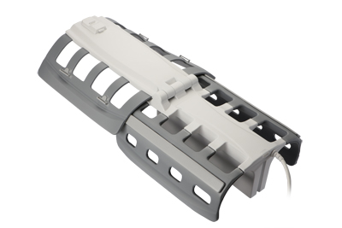

## Kuvaus

1. **Bot 3-Plane loc**
2. **Mid 3-Plane loc**
3. **Top 3-Plane loc**
   * **Jokainen vuorollaan avataan Setup:lla ja tallennetaan saverx**
4. **Tricks – alaraajat**

* **Suunnitellaan Bot 3-plane loc:iin, kuvaussuunta koronaali**
* **11 vaihetta**
* **Automaattiruiskusta valitaan Tricks-sääret**
* **ruiskutusnopeus: varjoaine 2 ml/s 5 ml, Nacl 2,5ml/s 25ml**
* **HUOM! ensin kuvataan natiivivaihe 38sec.(** kuvat eivät tule näkyviin**)**
* **Laita varjoaine**
* **kuvaus käyntiin, kun varjoaineruiskutuksen aloituksesta on mennyt 10 sec**

1. **+3D Contrast**

**Avaa setupilla -> avautuu Multistation Task, josta voit valita tarvittavan toiminnon:**

Venous Acquisition vain pyydettäessä

**Klikkaa save**

* **Avaa sarja plus merkistä (sarjan edessä oleva)**

**3D Contrast Top**

* **Kuvaussuunta COR**
* **Suunnittele ainoastaan 3-plane Top loc:iin ax leikkeeseen, keskipiste tulee sag ja cor kuvissa keltaiseen viivaan**
* **Ax leikkeessä voit liikutella pakkaa voit myös lisätä slabeja, jos iso potilas**
* **saverx**

**3D Contrast MID**

* **Suunnittele ainoastaan 3-plane Mid loc:iin ax leikkeeseen, keskipiste tulee sag ja cor kuvissa keltaiseen viivaan**
* **Ax leikkeessä voit liikutella pakkaa voit myös lisätä slabeja, jos iso potilas**
* **saverx**

**3D Contrast BOT**

* **Suunnittele ainoastaan 3-plane Bot loc:iin ax leikkeeseen, keskipiste tulee sag ja cor kuvissa keltaiseen viivaan**
* **Ax leikkeessä voit liikutella pakkaa voit myös lisätä slabeja, jos iso potilas**
* **saverx**

**Laita 3D angio pakka aktiiviseksi**

**Valitse Prescan all, kone preppaa automaattisesti kaikki (Mask ja arteria)**

**Valitse aktiiviseksi ensimmäinen Mask/1 – Scan Mask ( Top aluetta kuvattaessa tulee hengitysohjeet), tekee Mask vaiheen kuvat.**

**Automaattiruiskusta valitaan alaraaja-angio**

* **varjoaineruiskutus kahdessa osassa: varjoaine 1. 1,5ml/s 10ml**

**varjoaine 2. 1 ml/s 5 ml, Nacl 2,5ml/s 25ml**

* **toinen varjoaineruiskutus lähtee automaattisesti ensimmäisen perään**

**Valitse aktiiviseksi ensimmäinen arteria/1**

**Valitse Scan A/V**

* **Aukeaa Fluoro trigger ikkuna**
* **Laita draw line sagittaalikuvaan saadaksesi coronaalisuunnan kuvan**
* **vedä slice thickness suurimmalle**



**HUOM! Jos tuntuu, että aortta ei näy kunnolla, voit valita sag/cor suunnan, laita draw line aortan kohdalle ja oranssi go (kuten kaulasuonissa). Voit käyttää ax kuvaa, kuten vatsan fluorosarjassa.**

* **valitaan subtractio täppä ( 1 )**
* **laitetaan varjoaine ja odotetaan kunnes aortta on kunnolla valkea (ei ole kiirettä)**
* **kuvaus käyntiin Go 3D ( 2 )**



TARVITTAESSA:

1. **Bot Tof Loc**

* **Suunnitellaan Bot loc:iin, niin, että leikkeet kattaa koko alueen**

1. **Mid Tof Loc**

* **Suunnitellaan Mid loc:iin, niin, että leikkeet kattaa koko alueen**

1. **Top Tof Loc**

* **Suunnitellaan Top loc:iin, niin, että leikkeet kattaa koko alueen**

**LOPETA TUTKIMUS ENNEN KUIN ALAT TEKEMÄÄN SUBTRACTIOITA JA PASTINGIA. TARKISTA, ETTÄ ROSKAKORI ON TYHJÄ**

**(jos pasting ei heti onnistu, odota jonkun aikaa sillä voi olla, että tekee taustalla vielä jotain)**

TEE SUBTRACTIOT JA PASTING JÄLKIKÄTEEN:

Subtractio:

* Mene add/sub
* Valitse vasemmalla olevasta valikosta arteria vaiheen kuva- klikkaa (arteria 1) SELECT SET

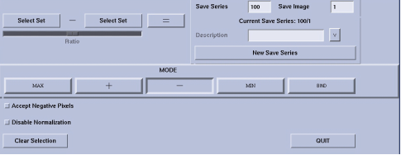

valitse saman vaiheen mask-kuva( mask1) – klikkaa (toinen) SELECT SET. Vaihda + (plus)merkki

- (miinus) merkiksi ja paina =

(Arteria – Mask = Subtractio)

* Klikkaa NEW SAVE SERIES ja toista edellinen samalla tavoin kaikki vaiheet eli Top, Mid ja Bot

Quitista pois

Tee kaikista Subtraktio kuvista 3D Mip erikseen: (PROC sarjat, kolme eri vaihetta aktiiviseksi ,crtl ja proc. Tai jos ei suostu tekemään kaikkia kolmea yhtä aikaa niin tee jokainen erikseen)

- IVI

- batch (my tools – keskimmäinen rivi-toiseksi viimeinen)

- kuvassa olevista nuolista valitaan potilaasta oikealle osoittava nuoli

- rotate; protocols; Optima 1valikosta run off mip , Optima2 valikosta 3D

-ok

-poistu exitistä

Ennen pastingia:

- Projection images PJN (eli MIP kuvat)> poista kaikista sarjoista ensimmäiset leikkeet. Leike 1. aktiiviseksi ja paina delete. (ruksilla kaikista )

-valitse kaikki Projection images (Ctrl alhaalla)

- Pasting > Save

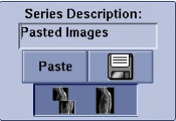

- Close the application (vasemmalla alhaalla)

LÄHETÄ SUBTRAKTIOT(PROC-sarjat) JA PASTED IMAGES EDUSTAPALVELIMELLE

# VARJOAINEETON ALARAAJA-ANGIO

## Protokolla

Abdomen – Delta Flow alaraaja

## Potilaan valmistelu

* Hengitysvyö
* PG-tahdistus, jos ei pg-onnistu laita EKG – tahdistus

## Potilaan asettelu

* PV-kela paikoilleen putken puolelle
* PV-kelan yläosa pois, potilaan asettelun ajaksi
* Potilas asetellaan jalat edellä pöydälle
* PV-kelan yläosa paikoilleen niin, että potilaan varpaat tulevat kelan aukon kohdalle
* HUOM! Tarkista, että PV-kelan yläosa on paikoillaan
* Body-kela potilaan vatsalle ja PV-kelan taittuva osa käännetään niin, että se on vähän limittäin Body-kelan kanssa. Merkkaa Body-kela pöytään.
* Landmark nilkkoihin
* Valitse Gaiting Control -valikosta , Trigger Lead kohdasta, PG aktiiviseksi

## Kuvaus

1. **Bot 3-Plane loc**
2. **Mid 3-Plane loc**
3. **Top 3-Plane loc**
   * **Jokainen vuorollaan avataan Setup:lla ja tallennetaan saverx**
4. **Cor SsFse MPh**

* **Yksi leike säärien kohdalle, suunnitellaan Bot loc:iin. Tarkista leike ax ja sag suunnassa, että on keskellä kohdetta**
* **Kun sarja kuvattu, mene viewer:iin, valitse tämä sarja, laita kuvajako 9**
* **Dataselector lehdeltä ( vas. yläkulma) valitaan Image välilehti, josta löytyy TDEL (ms) luku**
* **Hae kuva, jossa arteriat näkyvät parhaiten, suonet näkyy kirkkaana**
* **Kuvasta katsotaan DT-luku**

1. **INH 3D Delta Flow Bot**

* **Suunnitellaan suora Coronal pakka**
* **Cardiac välilehdellä laitetaan Diastolic TD arvoksi katsomasi DT-luku, ellei arteriat ole näkyneet Cor SsFse MPh-sarjassa, Diastolic TD arvo voi olla RECOMMEND**
* **Laita sarjat menemään kun olet ne suunnitellut. Sarjan pituus n. 5 min.**

1. **INH 3D Delta Flow Mid**

* **Suunnitellaan suora Coronal pakka**
* **Cardiac välilehdellä laitetaan Diastolic TD arvoksi katsomasi DT-luku, ellei arteriat ole näkyneet Cor SsFse MPh-sarjassa, Diastolic TD arvo voi olla RECOMMEND**

1. **INH 3D Delta Flow Top**

* **Suunnitellaan suora Coronal pakka**
* **Heti pakan taakse saturaatio, pitää yltää ihon pintaan asti**
* **Cardiac välilehdellä laitetaan Diastolic TD arvoksi katsomasi DT-luku, ellei arteriat ole näkyneet Cor SsFse MPh-sarjassa, Diastolic TD arvo voi olla RECOMMEND**